Praktikantin/Praktikant für 2025 gesucht!

**Wir, die Familie Kaltenböck, sind auf der Suche nach einer/einem motivierten und engagierten Praktikantin/Praktikanten für unseren land- und forstwirtschaftlichen Betrieb.**

Unser Betrieb befindet sich in Kleinpoppen in der Nähe von Vitis im nördlichen Waldviertel.   
Geführt wird der Betrieb von Hannes Kaltenböck, gemeinsam mit seinen Eltern Erich und Rosina.   
Spezialisiert hat sich der Betrieb auf die Rindermast und die Saatkartoffelproduktion.

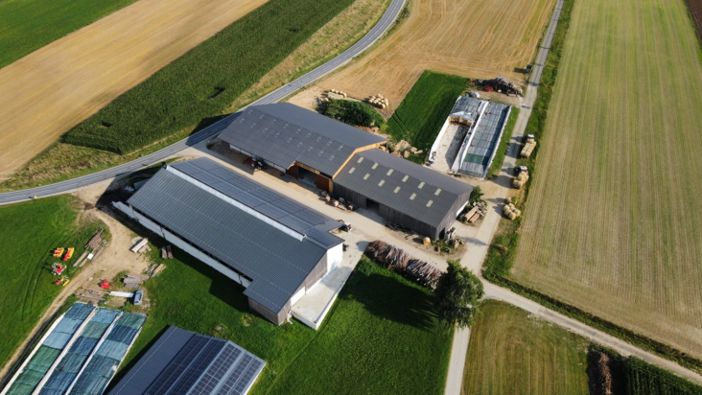**Betriebsdaten:**

* 350 Maststiere (Fütterungs- und Einstreuroboter)
* 350 Mastschweine (automatische Flüssigfütterung)
* 10 ha Grünland
* 90 ha Ackerland
  + Getreide
  + Silomais
  + 20 ha Saatkartoffel
  + 3 ha Stärkekartoffel
* Forstwirtschaft

**Aufgabenbereiche:**

* Mithilfe bei der täglichen Stallarbeit
  + Betreuung des Fütterungs- und Einstreuroboters
  + Kälberaufzucht
* Mithilfe bei den anfallenden Saisonarbeiten
  + Getreideernte
  + Strohbringung
  + Futterbeschaffung
  + Kartoffelernte
  + diverse Feldarbeiten

**Anforderungen:**

* Freude an der landwirtschaftlichen Arbeit
* Hohe Einsatzbereitschaft
* Selbstständiges und verlässliches Arbeiten
* Lernbereitschaft
* Führerschein der Klasse F

Wir ermöglichen dir, dein fachliches- und praktisches Wissen in verschiedensten Betriebszweigen zu vertiefen und zu erweitern. Wir legen Wert auf ein familiäres Arbeitsumfeld und bieten dir eine angemessene Praktikantenentschädigung sowie die Verpflegung (Essen und Wohnen) für die Zeit des Praktikums.

Wenn wir dein Interesse geweckt haben, melde dich bitte unter: 0664/1142488   
oder per Mail unter: [kaltenboeck.gesbr@gmx.at](mailto:kaltenboeck.gesbr@gmx.at)

Wir freuen uns über deine Bewerbung und ein persönliches Kennenlernen.